为大型水泥企业提供氮气惰性气体装置

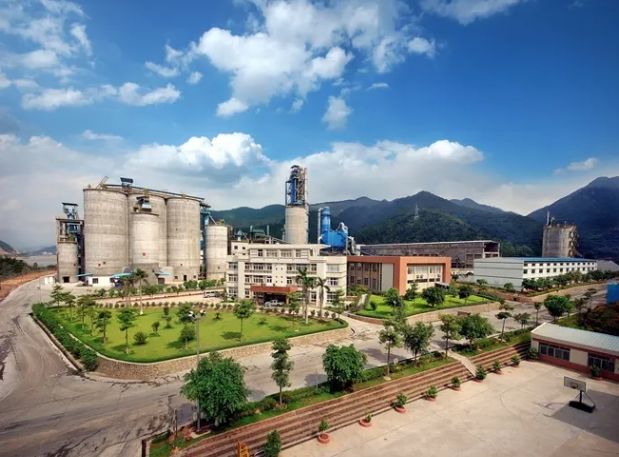
PSA 制氮机，制氮机，氮气
苏州希特是设计、制造和供应用于磨煤机的氮气增压的交钥匙工程，我们的系统由制氮机系统、氮气储存系统和氮气增压系统组成。氮气用于磨煤机、袋式过滤器和煤仓的清洗，以控制由于煤粉自燃引起的火灾。
燃烧是燃料和氧化剂之间的高温放热氧化还原化学反应，这意味着燃烧需要氧气、燃料和热量。我们也知道极限氧浓度（LOC），也被称为最低氧浓度（MOC），被定义为氧气的极限浓度，低于这个浓度就不可能燃烧。
根据可燃性图，我们可以找到某些过程的极限氧浓度。通过限制氧气浓度，我们可以控制燃烧，通过氮气的惰性化，我们可以控制限制氧气浓度，从而降低燃烧的可能性。
上述原理用于设计氮气惰化系统（惰化系统）水泥工业生产中的磨煤机、筒仓和袋式过滤器苏州希特设计者、制造商和供应商的全套氮气惰化系统包括以下项目

氮气生成系统
氮气储存系统
氮气增效系统

